Познавательная поездка на «Каретный двор»
25 октября 2010 года 2»В» класс с классным руководителем Волковой И.Р.и воспитателем ГПД Мухиной Н.И. отправился на экскурсию на «Каретный двор» г.Саранска. Был замечательный солнечный день. 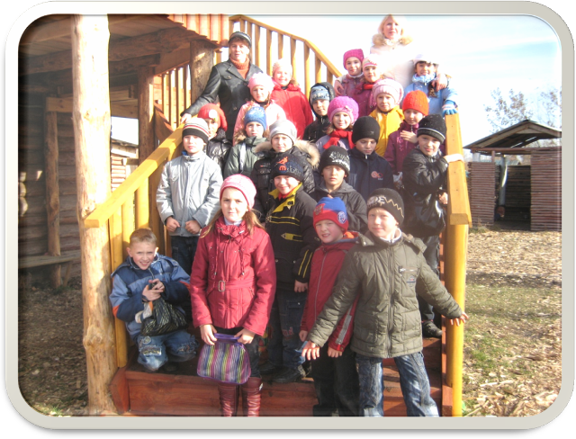
Дети от экскурсовода узнали о породах лошадей, об их содержании и кормлении. А затем каждый учащийся совершил верховую поездку на лошади по кличке «Боярушка». А так же ребята узнали о том, что в старину ездили на каретах… Нам предоставили возможность посидеть в этих каретах…
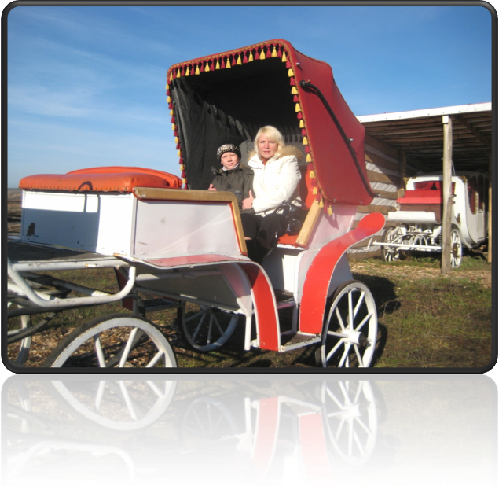
Довольные и счастливые мы вернулись домой!
